Об утверждении схемы пастбище оборотов на основании геоботанического обследования пастбищ по Мунайлинскому району
Постановление акимата Мунайлинского района Мангистауской области от 25 июня 2018 года № 170-қ. Зарегистрировано Департаментом юстиции Мангистауской области 11 июля 2018 года № 3682
В соответствии с Законом Республики Казахстан от 20 февраля 2017 года "О пастбищах", акимат Мунайлинского района ПОСТАНОВЛЯЕТ:
1. Утвердить схему пастбище оборотов на основании геоботанического обследования пастбищ по Мунайлинскому району.
2. Государственному учреждению "Мунайлинский районный отдел сельского хозяйства и ветеринарии" (руководитель Аристанов.А) обеспечить государственную регистрацию настоящего постановления в органах юстиции, его официальное опубликование в эталонном контрольном банке нормативных правовых актов Республики Казахстан и в средствах массовой информации.
3. Контроль за исполнением настоящего постановления возложить на заместителя акима Мунайлинского района Сулейменова Б.
4. Настоящее постановление вступает в силу со дня государственной регистрации в органах юстиции и вводится в действие по истечении десяти календарных дней после дня его первого официального опубликования.
Аким | Тажибаев Н.
"СОГЛАСОВАНО"
Руководитель государственного учреждения
"Мунайлинский районный отдел
сельского хозяйства и ветеринарии"
А. Аристанов
"22 " Июня 2018 год
Приложение
к Постановление акимата
Мунайлинского района
от 25 июнь 2018 года
№ 170- қ
Схема пастбище оборотов на оснавании геоботанического обследования пастбищ по Мунайлинскому району

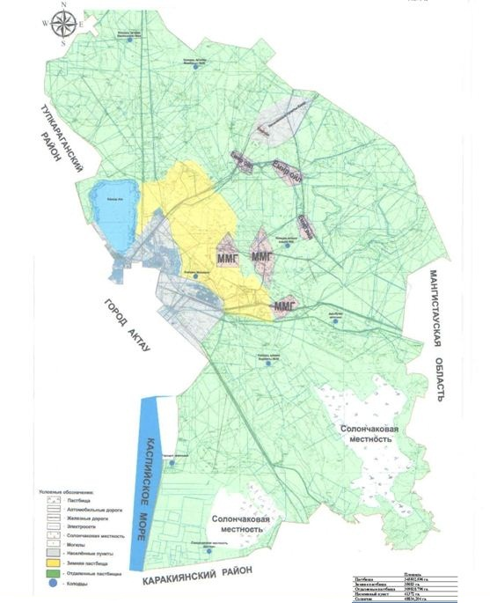

© 2012. РГП на ПХВ «Институт законодательства и правовой информации Республики Казахстан» Министерства юстиции Республики Казахстан

